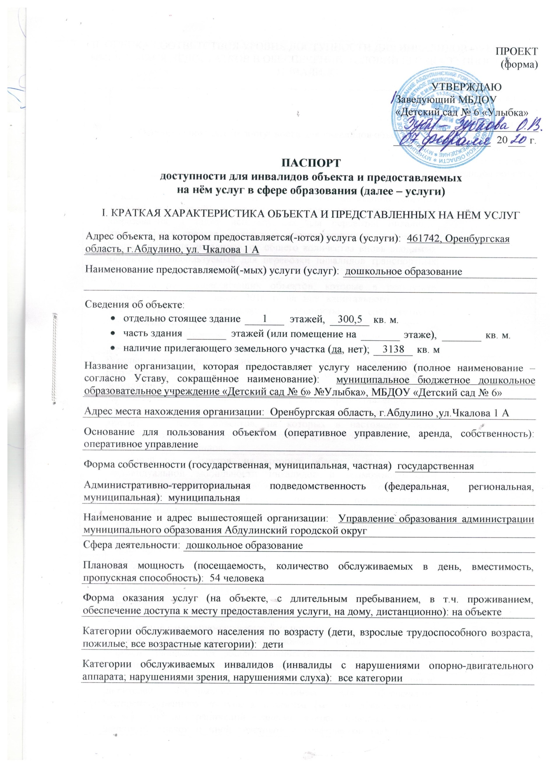 Форма оказания услуг (на объекте, с длительным пребыванием, в т.ч.проживанием, обеспечение доступа к месту предоставления услуги, на дому,дистанционно): на объекте.

Категории обслуживаемого населения по возрасту (дети, взрослые трудоспособного возраста, пожилые; все возрастные категории): дети.

Категории обслуживаемых инвалидов (инвалиды с нарушениями опорно - двигательного аппарата; нарушениями зрения нарушениямислуха): инвалиды с нарушениями опорно-двигательного аппарата; нарушениями зрения, нарушениями слуха.

**2. Оценка соответствия уровня доступности для инвалидов объекта и имеющихся недостатков в обеспечении условий его доступности и имеющихся для инвалидов с использованием показателей** (п.11 порядка обеспечения условий доступности для инвалидов объектов и предоставляемых услуг в сфере образования, а также оказания им при этом необходимой помощи от 9 ноября 2015г. № 1309)

|  |  |  |
| --- | --- | --- |
| N  п/п | Основные показатели доступности для инвалидов объекта | Оценка состояния и имеющихся недостатков в обеспечении условий доступности для инвалидов объекта |
| 1 | 2 | 3 |
| а | Удельный вес введенных с 1 июля 2016 г. в эксплуатацию объектов (зданий, помещений), в которых предоставляются услуги в сфере образования, а также используемых для перевозки инвалидов транспортных средств, полностью соответствующих требованиям доступности для инвалидов, от общего количества вновь вводимых объектов и используемых для перевозки инвалидов транспортных средств. | 0 |
| б | Удельный вес существующих объектов, которые в результате проведения после 1 июля 2016 г. на них капитального ремонта, реконструкции, модернизации полностью соответствуют требованиям доступности для инвалидов объектов и услуг, от общего количества объектов, прошедших капитальный ремонт, реконструкцию, модернизацию. | 0 |
| в | Удельный вес существующих объектов, на которых до проведения капитального ремонта или реконструкции обеспечивается доступ инвалидов к месту предоставления услуги, предоставление необходимых услуг в дистанционном режиме, предоставление, когда это возможно, необходимых услуг по месту жительства | 0 |

|  |  |  |
| --- | --- | --- |
|  | инвалида, от общего количества объектов, на которых в настоящее время невозможно полностью обеспечить доступность с учетом потребностей инвалидов |  |
| г | Удельный вес объектов, на которых обеспечиваются условия индивидуальной мобильности инвалидов и возможность для самостоятельного их передвижения по объекту, от общего количества объектов, на которых инвалидам предоставляются услуги, в том числе, на которых имеются: | 0 |
|  | выделенные стоянки автотранспортных средств для инвалидов | 0 |
|  | сменные кресла-коляски | 0 |
|  | адаптированные лифты | 0 |
|  | поручни | 0 |
|  | пандусы | 0 |
|  | подъемные платформы (аппарели) | 0 |
|  | раздвижные двери | 0 |
|  | доступные входные группы | 0 |
|  | доступные санитарно-гигиенические помещения | 0 |
|  | достаточная ширина дверных проемов в стенах, лестничных маршей, площадок | 0 |
| д | Удельный вес объектов с надлежащим размещением оборудования и носителей информации, необходимых для обеспечения беспрепятственного доступа к объектам (местам предоставления услуг) с учетом ограничений жизнедеятельности инвалида, а также надписей, знаков и иной текстовой и графической информации, выполненной рельефно-точечным шрифтом Брайля и на контрастном фоне, от общего количества объектов, на которых инвалидам предоставляются услуги в сфере образования. | 0 |
| е | Удельный вес объектов в сфере образования, имеющих утвержденные Паспорта доступности, от общего количества объектов, на которых предоставляются услуги в сфере образования. | 100 |

1. Оценка соответствия уровня доступности для инвалидов предоставляемых услуг и имеющихся недостатков в обеспечении условий их доступности для инвалидов с использованием показателей (п. 12 порядка обеспечения условий доступности для инвалидов объектов и предоставляемых услуг в сфере образования, а также оказания им при этом необходимой помощи от 9 ноября 2015 года №1309)

|  |  |  |
| --- | --- | --- |
| N п/п | Основные показатели доступности для инвалидов предоставляемой услуги | Оценка состояния и имеющихся недостатков в обеспечении условий доступности для инвалидов предоставляемой услуги |
| 1 | 2 | 3 |
| а | Удельный вес объектов, в которых одно из помещений, предназначенных для проведения массовых мероприятий, оборудовано индукционной петлей и звукоусиливающей аппаратурой, от общего количества объектов, на которых инвалидам предоставляются услуги в сфере образования | 0 |
| б | Удельный вес услуг в сфере образования, предоставляемых с использованием русского жестового языка, допуском сурдопереводчика и тифлосурдопереводчика, от общего количества предоставляемых услуг в сфере образования | 0 |
| в | Доля работников органов и организаций, предоставляющих услуги в сфере образования, прошедших инструктирование или обучение для работы с инвалидами по вопросам, связанным с обеспечением доступности для инвалидов объектов и услуг в сфере образования в соответствии с законодательством Российской Федерации и законодательством субъектов Российской Федерации, от общего числа работников органов и организаций, предоставляющих услуги в сфере образования | 0 |
| г | Удельный вес услуг в сфере образования, предоставляемых инвалидам с сопровождением ассистента-помощника, от общего количества предоставляемых услуг в сфере образования | 0 |
| д | Удельный вес услуг в сфере образования, предоставляемых инвалидам с сопровождением ассистента-помощника, от общего количества предоставляемых услуг в сфере образования | 0 |
| е | Доля педагогических работников дошкольных образовательных организаций и общеобразовательных организаций, имеющих образование и (или) квалификацию, позволяющие осуществлять обучение по адаптированным основным общеобразовательным программам, от общего числа педагогических работников дошкольных образовательных организаций и общеобразовательных организаций | 0 |

|  |  |  |
| --- | --- | --- |
| ж | Доля детей-инвалидов в возрасте от 5 до 18 лет, получающих дополнительное образование, от общего числа детей-инвалидов данного возраста | 0 |
| з | Доля детей-инвалидов в возрасте от 1,5 до 7 лет, охваченных дошкольным образованием, от общего  числа детей-инвалидов данного возраста | 0 |
| и | Доля детей-инвалидов, которым созданы условия для получения качественного общего образования, от общего числа детей-инвалидов школьного возраста | 0 |
| к | Удельный вес органов и организаций, предоставляющих услуги в сфере образования, официальный сайт который адаптирован для лиц с нарушением зрения (слабовидящих) | 100% |

1. **Управленческие решения по срокам и объемам работ, необходимым для приведения объекта и порядка предоставления на нем услуг в соответствие с требованиями законодательства Российской Федерации**

|  |  |  |
| --- | --- | --- |
| N  п/п | Предлагаемые управленческие решения по объемам работ, необходимым для приведения объекта в соответствие с требованиями законодательства Российской Федерации об обеспечении условий их доступности для инвалидов | Сроки |
| Предлагаемые управленческие решения (с учетом положений об обеспечении «разумного приспособления» Конвенции о правах инвалидов от 13 декабря 2006 г.):  - по созданию (с учетом потребностей инвалидов) условий доступности существующего объекта и предоставляемых услуг с учетом потребностей инвалидов | | |
| 1 | Проведение переподготовки кадров с целью предоставления инвалидам по слуху при необходимости услуги с использованием русского жестового языка, включая обеспечение допуска на объект сурдопереводчика, тифлопереводчика, с целью обеспечения предоставления услуг тьютора | 2022г. |
| 2 | Устройство стоянки автотранспортных средств для инвалидов | 2026г. |
| 3 | Приобретение сменных кресел-колясок | 2027г. |
| 4 | Установка поручней | 2024г. |
| 5 | Установка раздвижных дверей | 2029г. |
| 6 | Обеспечение дублирования необходимой для инвалидов, имеющих стойкие расстройства функции зрения, зрительной информации - звуковой информацией, а также надписей, знаков и иной текстовой и графической информации - знаками, выполненными рельефно-точечным шрифтом Брайля и на контрастном фоне | 2022г. |
| 7 | Обеспечение дублирования необходимой для инвалидов по слуху звуковой информации зрительной информацией | 2023г. |
| Предлагаемые управленческие решения (с учетом положений об обеспечении «разумного  приспособления» Конвенции о правах инвалидов от 13 декабря 2006 г.): - по определению  мероприятий, учитываемых в планах развития объекта, в сметах его капитального и текущего ремонта, реконструкции, модернизации, в графиках переоснащения объекта и закупки нового оборудования, в целях повышения уровня его доступности и условий для предоставления на нем услуг с учетом потребностей инвалидов | | |

|  |  |  |
| --- | --- | --- |
| 1 | Проведение проектных работ, необходимых для приведения объекта в соответствие требований законодательства РФ об обеспечения условий их  доступности для инвалидов | 2020г. |
| 2 | Установка подъемной платформы (аппарелей) | 2028г. |
| 3 | Установка доступных входных групп | 2025г. |
| 4 | Оборудование доступных санитарно-гигиенических помещений | 2027г. |
| 5 | Приобретение оборудования и носителей информации, необходимых для обеспечения беспрепятственного доступа к объектам (местам предоставления услуг) инвалидов, имеющих стойкие расстройства функции зрения, слуха и передвижения | 2022г. |
| N  п/п | Предлагаемые управленческие решения по объемам работ, необходимым для приведения порядка предоставления услуг в соответствие с требованиями законодательства Российской Федерации об обеспечении условий их доступности для инвалидов | Сроки |
| 1 | Установка при входе в объект вывески с названием организации, графиком работы организации, выполненных рельефно-точечным шрифтом Брайля и на контрастном фоне | 2021г. |
| 2 | Установка в одном из помещений, предназначенных для проведения массовых мероприятий, индукционных петель и звукоусиливающей аппаратуры | 2025г. |